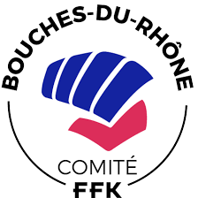 COUPE COMBAT DES BOUCHES DU RHÔNE DE
”r
KARATE PUPILLES, BENJAMINS F / M INDIVIDUEL

Salle : Gymnase Vallier
Adresse : 90 Bd Boisson, 13004 Marseille Billetterie : Gratuit
Catégorie : Pupilles, Benjamins F / M Individuel

SAMEDI 15 NOVEMBRE2025
Début de compétition 10h00
Contrôle pesée Pupilles / Féminins  9h00 — 9h30  -25kg, -30kg, —35kg,  10h00 — 10h30  -40kg, -45kg, 45kg et + | Contrôle pesée Pupilles / Masculins  11h00 — 11h30  -25kg, -30kg, —35kg,  13h00 — 13h30  -40kg, -45kg – 50kg, 50 et +
DIMANCHE 16 NOVEMBRE2025
Début de compétition 9h15
Contrôle pesée Benjamins / Féminins  8h30 — 9h00  -30kg, —35kg, -40 kg  9h00 — 9h30  -45kg, -50kg -50kg et + | Contrôle pesée Benjamins / Masculins  10h00 — 10h30  -30kg, —35kg, -40kg  11h00 — 11h30  -45kg – 50kg, -55kg 55kg et +

Inscription : Les compétiteurs(trices) doivent être licenciés avant la date d'inscription
Aucune inscription sur place

